**Проект во 2 младшей группе «Самая любимая мамочка моя», Ануфриевой М.А.**

"Я люблю свою маму, как дерево любит солнце и воду – она помогает мне расти, процветать и достигать больших высот"

Т. Гуиллеметс

**Актуальность:**

Мама - это самый главный человек для ребенка. Но в последнее время всё чаще прослеживается преобладание у современных детей потребительского отношения к маме, а не духовного.

Поэтому необходимо воспитывать у ребенка любовь к семье, маме, с первых лет жизни. Ребенок должен понимать, что все хорошее начинается с родного дома и мамы. Поэтому такой праздник, как День матери очень важен и нужен.

**Тип проекта:** творческий, краткосрочный, групповой.

**Продолжительность:** с 20 по 24 ноября 2017 года.

**Участники проекта:** дети второй младшей группы, воспитатели, родители.

**Цель проекта.**

Социально – личностное развитие детей. Углубить знания детей о семейных традициях. Воспитывать любовь и уважение, заботливое отношение к матери.

**Выбор проблемы**

Отражение государственного праздника  «День матери» в работе с детьми дошкольного возраста. В настоящее время необходимо воспитывать у ребенка любовь к родному дому, семье, маме с первых лет жизни. Малыш должен понимать, что все хорошее начинается с родного дома и матери – хранительницы домашнего очага.

**Задачи проекта:**

**- Обучающие:**

* Познакомить детей с праздником - «День Матери».
* Познакомить со стихотворными и прозаическими произведениями художественной литературы по теме «Мама».

**- Воспитательные:**

* Воспитывать у детей уважение и заботливое отношение к матери, бабушке.
* Формировать представление о роли мамы в семье, о её труде и профессии.
* Воспитывать патриотические чувства, уважение и любовь к матери, умение ценить её заботу и желание гордиться своей мамой.

**- Развивающие:**

* Развивать творческие способности детей через пение, танцы, театрализованную деятельность, творческую совместную деятельность детей и родителей, желание делать подарки маме.
* Способствовать развитию детской речи через выразительное чтение стихов, пословиц, составление рассказов о маме.

**Ожидаемые результаты:**

* Расширять представления детей о роли мамы в семье.
* Обогащение и активизация словарного запаса детей.
* Участие семей воспитанников в учебно-воспитательном процессе.
* Составление рассказов о своей матери и семье.
* Проявление заботы и уважения ко всем членам семьи.

**Этапы проведения проекта:**

1. Подготовительный – сбор информации, подбор детской художественной литературы для чтения детям, заучивания, работа с методическим материалом, литературой по данной теме. Сбор фотоматериала, разработка проекта и конспектов к нему.
2. Основной – реализация проекта.
3. Итоговый – подведение результатов: оформление фото выставки, открытки «Для наших милых мам!».

**Ожидаемые результаты:**

**Подготовительный этап:**

**С родителями**: личные беседы, консультации, сбор фотографий.

**С детьми**: беседы о уважительном и заботливом отношении к маме; рассматривание книг, иллюстраций, чтение художественной литературы, заучивание отрывка стихотворения О. Чусовитиной «Мамочке подарок», дидактические и сюжетно-ролевые игры.

**Продолжительность:**

|  |  |
| --- | --- |
| **Формы работы** | **Взаимодействие участников** |
| **1.Понедельник**  Составление рассказов на тему: «С кем я живу»,  «Какая мама», «Работа моей мамы», «Мою маму и бабушку зовут».  Задачи: Знакомим детей с членами семьи. Развивать умение называть имена членов своей семьи. | Дети,  воспитатели |
| **2. Вторник**  Беседы: «Чем можно порадовать маму?»,  Знакомим детей с новым стихотворением О. Чусовитиной «Мамочке подарок». Учим детей говорить ласковые слова маме.  Рассматривание фотографий, индивидуальные беседы с детьми. Знакомим детей с ласковыми словами для мамы. | Дети, родители,  воспитатели |
| **3.Среда**  Аппликация «Букет для мамы».  Задачи: Развивать умение наклеивать готовые формы на панно. Воспитывать желание сделать приятный сюрприз для мамы.  Предлагаем родителям вместе с детьми принять участие в фотосессии для оформления группового коллажа «Я и моя мама». | Дети,  родители ,  воспитатели |
| **4.Четверг**  Сюжетно- ролевые игры: «Моя семья», «Мама на работе», «Мама в магазине», «Мама парикмахер».  Дидактические игры: «Мои хорошие поступки»,  «Найди маму», «Найди цветок для мамы». | Дети,  воспитатели |
|  |  |
| **5.Пятница**  Стен газета (коллективная работа) «Я и моя мама».   Конкурс рисунков «Моя мама» | Дети,  родители ,  воспитатели |

**Результаты проектной деятельности**

1. Коллективная работа «Букет для мамы».
2. Организация выставок совместных робот родителей и детей, наглядной информации в групповых раздевалках о семье, маме.
3. Изготовление детьми подарков-сюрпризов (открытка) мамам
4. Организация выставки «Вместе с мамой»
5. Фото вернисаж «Я и моя мама»
6. Конкурс рисунков «Моя мама»

**Итоги проекта**:

 Реализация данного проекта способствовала сближению родителей, детей и педагогов. Совместные мероприятия способствовали обогащению знаний детей о роли мамы в их жизни, формированию уважительного отношения к своим близким. Итогами нашего проекта стала стенгазета «Я и моя мама».

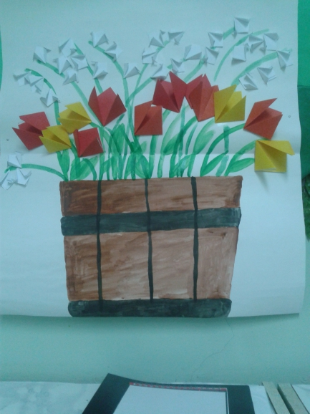

**Коллективная работа «Букет для мамы»**



